Βάσεις Δεδομένων ΙΙ – εργαστήριο

Εργάζεστε για την εταιρεία Luxury vehicle, μια εταιρεία πώλησης αυτοκινήτων, και σας ανατίθεται ο σχεδιασμός της Βάσης Δεδομένων των πωλήσεων της εταιρείας.
Περιορισμοί
- Η εταιρία Luxury vehicle εμπορεύεται συγκεκριμένα μοντέλα πολυτελών αυτοκινήτων που ανήκουν σε δύο διάφορες κατηγορίες: Premium compact segment cars, Compact executive cars. Επιπλέον, η εταιρεία προγραμματίζει μελλοντικά να επεκταθεί και σε αυτοκίνητα δύο ακόμη κατηγοριών: Executive cars, Full-size luxury cars
- Κάθε κατηγορία περιλαμβάνει μοντέλα από γνωστές μάρκες αυτοκινήτων (Βrandnames). Η κατηγορία Premium compact segment περιλαμβάνει τα αυτοκίνητα: Audi A3, Mercedes-Benz CLA 250 Sport, Buick Verano, Volvo V40. Η κατηγορία Compact executive cars περιλαμβάνει τα αυτοκίνητα: Alfa Romeo Giulia, Jaguar XE, Volvo S60, Lexus IS, Audi A4, Mercedes-Benz C 220 BlueTEC sedan
- Κάθε πωλητής (salesman) της εταιρείας πουλά αυτοκίνητα και των δύο κατηγοριών που εμπορεύεται η εταιρεία.
- Για κάθε μάρκα αυτοκινήτου υπάρχει καταχωρημένος ο αριθμός πωλήσεων (no_of_sales). Τη στήλη αυτή θα τη διαχειρίζεται αυτόματα trigger.
Να οι κατηγορίες των αυτοκινήτων (categories), τα αυτοκίνητα (cars), οι πωλητές (salesman) και οι πωλήσεις (sales).
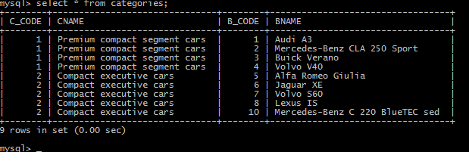

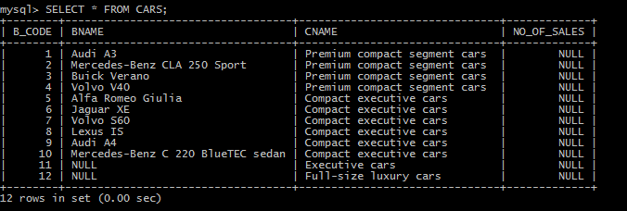

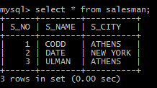

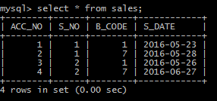

Ασκήσεις
- Είναι η παραπάνω βάση στην Τρίτη κανονική μορφή; Αιτιολογήστε την απάντησή σας. Πως εσείς θα σχεδιάζατε την Τρίτη κανονική μορφή;
- Δημιουργείστε (CREATE TABLE) τους 3 πίνακες cars, salesman, sales με κύρια και ξένα κλειδιά. Γράψτε δηλώσεις INSERT για την εισαγωγή των 4 γραμμών πωλήσεων. Στους υπόλοιπους πίνακες θα πρέπει να εισάγετε μόνο τις γραμμές που είναι απαραίτητες για την εισαγωγή των 4 πωλήσεων.
- Δημιουργείστε κατάλληλο trigger ο οποίος θα ενεργοποιείται με κάθε νέα πώληση προκειμένου να αυξήσει τον αριθμό των πωλήσεων ανά μάρκα αυτοκινήτου (no_of_sales). Επεξηγήστε κάθε γραμμή του trigger. Χρησιμοποιήστε την τεχνική delimiter $, επεξηγήστε την, και γράψτε εντολή για να δοκιμάσετε τον trigger. Γράψτε trigger που θα ενεργοποιείται όταν εισάγουμε νέο πωλητή και θα καταχωρεί αυτόματα το όνομά του με κεφαλαία.
- Γράψτε procedure που θα διαβάζει μοντέλο και κατηγορία και θα δείχνει τα παρακάτω στοιχεία πωλήσεων: bname, cname, s_name, s_date
- Γράψτε τη συνάρτηση months_between που θα υπολογίζει πόσοι μήνες πέρασαν για κάθε πώληση. Υποτίθεται ότι κάθε μήνας έχει 30 ημέρες. Στη συνέχεια, χρησιμοποιήστε τη συνάρτηση σε SELECT ώστε να δείτε όλες τις πωλήσεις τις τελευταίες 180 ημέρες.

Υποδείξεις λύσεων
Κανονικοποίηση
Δεν είναι στην Τρίτη κανονική μορφή γιατί υπάρχει περιττός πλεονασμός στοιχείων (redundancy) όπως φαίνεται στη συνέχεια:

Προτείνουμε αυτοί οι 2 πίνακες να διαμορφωθούν ως εξής:
Categories(c_code, cname), primary key=c_code
Cars(b_code, bname, c_code, no_of_sales), pk=b_code, foreign key=c_code.

Εναλλακτικά, θα μπορούσαμε να παραλείψουμε τον πίνακα categories και να διατηρήσουμε τον πίνακα:

Cars(b_code, bname, cname, no_of_sales), pk=b_code

Θα μπορούσαμε να δεχθούμε και τη λύση:
Categories(c_code, cname), primary key=cname
Cars(b_code, bname, cname, no_of_sales), pk=b_code

.
Τότε η βάση μας θα είχε τους τρεις πίνακες, αυτούς που ζητήσαμε να δημιουργήσετε:

Δημιουργία βάσης και πινάκων

CREATE DATABASE IF NOT EXISTS luxury_vehicle
DEFAULT CHARACTER SET utf8;
USE luxury_vehicle;

-- -----------------------------------------------------
-- Table luxury_vehicle.categories
-- -----------------------------------------------------
DROP TABLE IF EXISTS categories;

CREATE TABLE IF NOT EXISTS categories(
C_CODE INT(11) NOT NULL AUTO_INCREMENT,
CNAME VARCHAR(45) NULL DEFAULT NULL,
PRIMARY KEY (C_CODE))
ENGINE = InnoDB
AUTO_INCREMENT = 1
DEFAULT CHARACTER SET = utf8;

-- -----------------------------------------------------
-- Table luxury_vehicle.cars
-- -----------------------------------------------------
DROP TABLE IF EXISTS cars;

CREATE TABLE IF NOT EXISTS cars(
B_CODE INT(11) NOT NULL AUTO_INCREMENT,
BNAME VARCHAR(45) NULL DEFAULT NULL,
CNAME VARCHAR(45) NULL DEFAULT NULL,
NO_OF_SALES INT(11) NULL DEFAULT NULL,
PRIMARY KEY (B_CODE))
ENGINE = InnoDB
AUTO_INCREMENT = 1
DEFAULT CHARACTER SET = utf8;

-- -----------------------------------------------------
-- Table luxury_vehicle.salesman
-- -----------------------------------------------------
DROP TABLE IF EXISTS salesman;

CREATE TABLE IF NOT EXISTS salesman(
S_NO INT(11) NOT NULL AUTO_INCREMENT,
S_NAME VARCHAR(45) NULL DEFAULT NULL,
S_CITY VARCHAR(45) NULL DEFAULT NULL,
PRIMARY KEY (S_NO))
ENGINE = InnoDB
AUTO_INCREMENT = 1
DEFAULT CHARACTER SET = utf8;

-- -----------------------------------------------------
-- Table luxury_vehicle.sales
-- -----------------------------------------------------
DROP TABLE IF EXISTS sales;

CREATE TABLE IF NOT EXISTS sales(
ACC_NO INT(11) NOT NULL AUTO_INCREMENT,
S_NO INT(11) NULL DEFAULT NULL,
B_CODE INT(11) NULL DEFAULT NULL,
S_DATE DATE NULL DEFAULT NULL,
PRIMARY KEY (ACC_NO),
INDEX S_NO (S_NO ASC),
INDEX B_CODE (B_CODE ASC),
CONSTRAINT sales_ibfk_1
FOREIGN KEY (S_NO)
REFERENCES salesman(S_NO),
CONSTRAINT sales_ibfk_2
FOREIGN KEY (B_CODE)
REFERENCES cars(B_CODE))
ENGINE = InnoDB
AUTO_INCREMENT = 1
DEFAULT CHARACTER SET = utf8;

Ακολουθεί ο trigger
DELIMITER $$

DROP TRIGGER IF EXISTS TOTAL_SALES $$
CREATE
DEFINER=root@localhost
TRIGGER TOTAL_SALES
BEFORE INSERT ON sales
FOR EACH ROW
UPDATE CARS SET NO_OF_SALES=IFNULL(NO_OF_SALES,0)+1
WHERE CARS.B_CODE=NEW.B_CODE$$

DELIMITER ;

Εισαγωγή δεδομένων
INSERT INTO categories(CNAME)VALUES
('Premium compact segment cars ');
INSERT INTO categories(CNAME)VALUES
('Compact executive cars');
INSERT INTO categories(CNAME) VALUES('Executive cars');
INSERT INTO categories(CNAME) VALUES ('Full-size luxury cars');

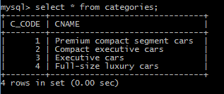

INSERT INTO cars(CNAME, BNAME)VALUES
('Premium compact segment cars ', 'Audi A3'),
('Premium compact segment cars ', 'Mercedes-Benz CLA 250 Sport'),
('Premium compact segment cars ', 'Buick Verano'),
('Premium compact segment cars ', 'Volvo V40');
INSERT INTO cars(CNAME, BNAME)VALUES
('Compact executive cars', 'Alfa Romeo Giulia'),
('Compact executive cars', 'Jaguar XE'),
('Compact executive cars', 'Volvo S60'),
('Compact executive cars', 'Lexus IS'),
('Compact executive cars', 'Audi A4'),
('Compact executive cars', 'Mercedes-Benz C 220 BlueTEC sedan');
INSERT INTO cars(CNAME) VALUES('Executive cars');
INSERT INTO cars(CNAME) VALUES ('Full-size luxury cars');

INSERT INTO salesman(S_NAME, S_CITY) VALUES('CODD', 'ATHENS'), ('DATE', 'NEW YORK'), ('ULMAN', 'ATHENS');

SELECT * FROM cars;
SELECT * FROM salesman;

INSERT INTO sales(S_NO, B_CODE, S_DATE) VALUES
(1, 1, '2016/05/23'), (1, 7, '2016/05/28'),
(2, 1, '2016/05/26'), (2, 7, '2016/06/27');

SELECT * FROM sales;
SELECT * FROM cars;
SELECT * FROM salesman;

SELECT BNAME, CNAME, S_NAME, S_DATE
FROM SALESMAN, SALES, CARS
WHERE SALESMAN.S_NO=SALES.S_NO
AND SALES.B_CODE=CARS.B_CODE
AND (BNAME='Audi A3' OR BNAME = 'Volvo S60')
AND CNAME IN ('Premium compact segment cars ', 'Compact executive cars');

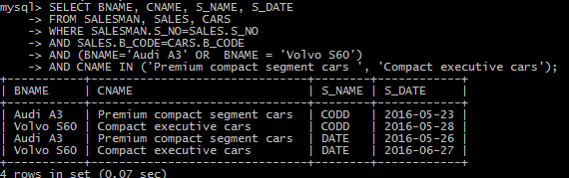

SELECT BNAME, CNAME, S_NAME, S_DATE
FROM SALESMAN, SALES, CARS
WHERE SALESMAN.S_NO=SALES.S_NO
AND SALES.B_CODE=CARS.B_CODE
AND BNAME='Audi A3' AND CNAME ='Premium compact segment cars ';

Γράψτε procedure που θα διαβάζει μοντέλο και κατηγορία και θα δείχνει τα παρακάτω:
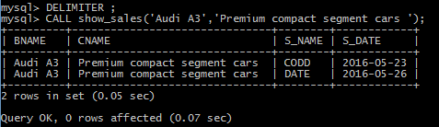
DELIMITER //
CREATE PROCEDURE show_sales(IN model VARCHAR(45),
IN cat VARCHAR(45))
BEGIN
SELECT BNAME, CNAME, S_NAME, S_DATE
FROM SALESMAN, SALES, CARS
WHERE SALESMAN.S_NO=SALES.S_NO
AND SALES.B_CODE=CARS.B_CODE
AND BNAME=MODEL AND CNAME =CAT;
END //
DELIMITER ;
CALL show_sales('Audi A3','Premium compact segment cars ');

- Γράψτε τη συνάρτηση months_between που θα υπολογίζει πόσοι μήνες πέρασαν για κάθε πώληση. Υποτίθεται ότι κάθε μήνας έχει 30 ημέρες. Στη συνέχεια, χρησιμοποιήστε τη συνάρτηση σε SELECT ώστε να δείτε όλες τις πωλήσεις τις τελευταίες 180 ημέρες.
DROP FUNCTION months_between;
DELIMITER //
create function months_between(sales_date date)
returns int
begin
declare L_months int;
set L_months=datediff(current_date, sales_date)/30;
return L_months;
end //
DELIMITER ;
SELECT s_name, s_date, months_between(s_date) “months”
FROM sales, salesman
Where sales.s_no=salesman.s_no;
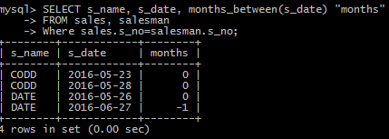
SELECT s_name, s_date, months_between(s_date) “months”
FROM sales, salesman
Where sales.s_no=salesman.s_no
AND months_between(s_date) BETWEEN 0 AND 6;
